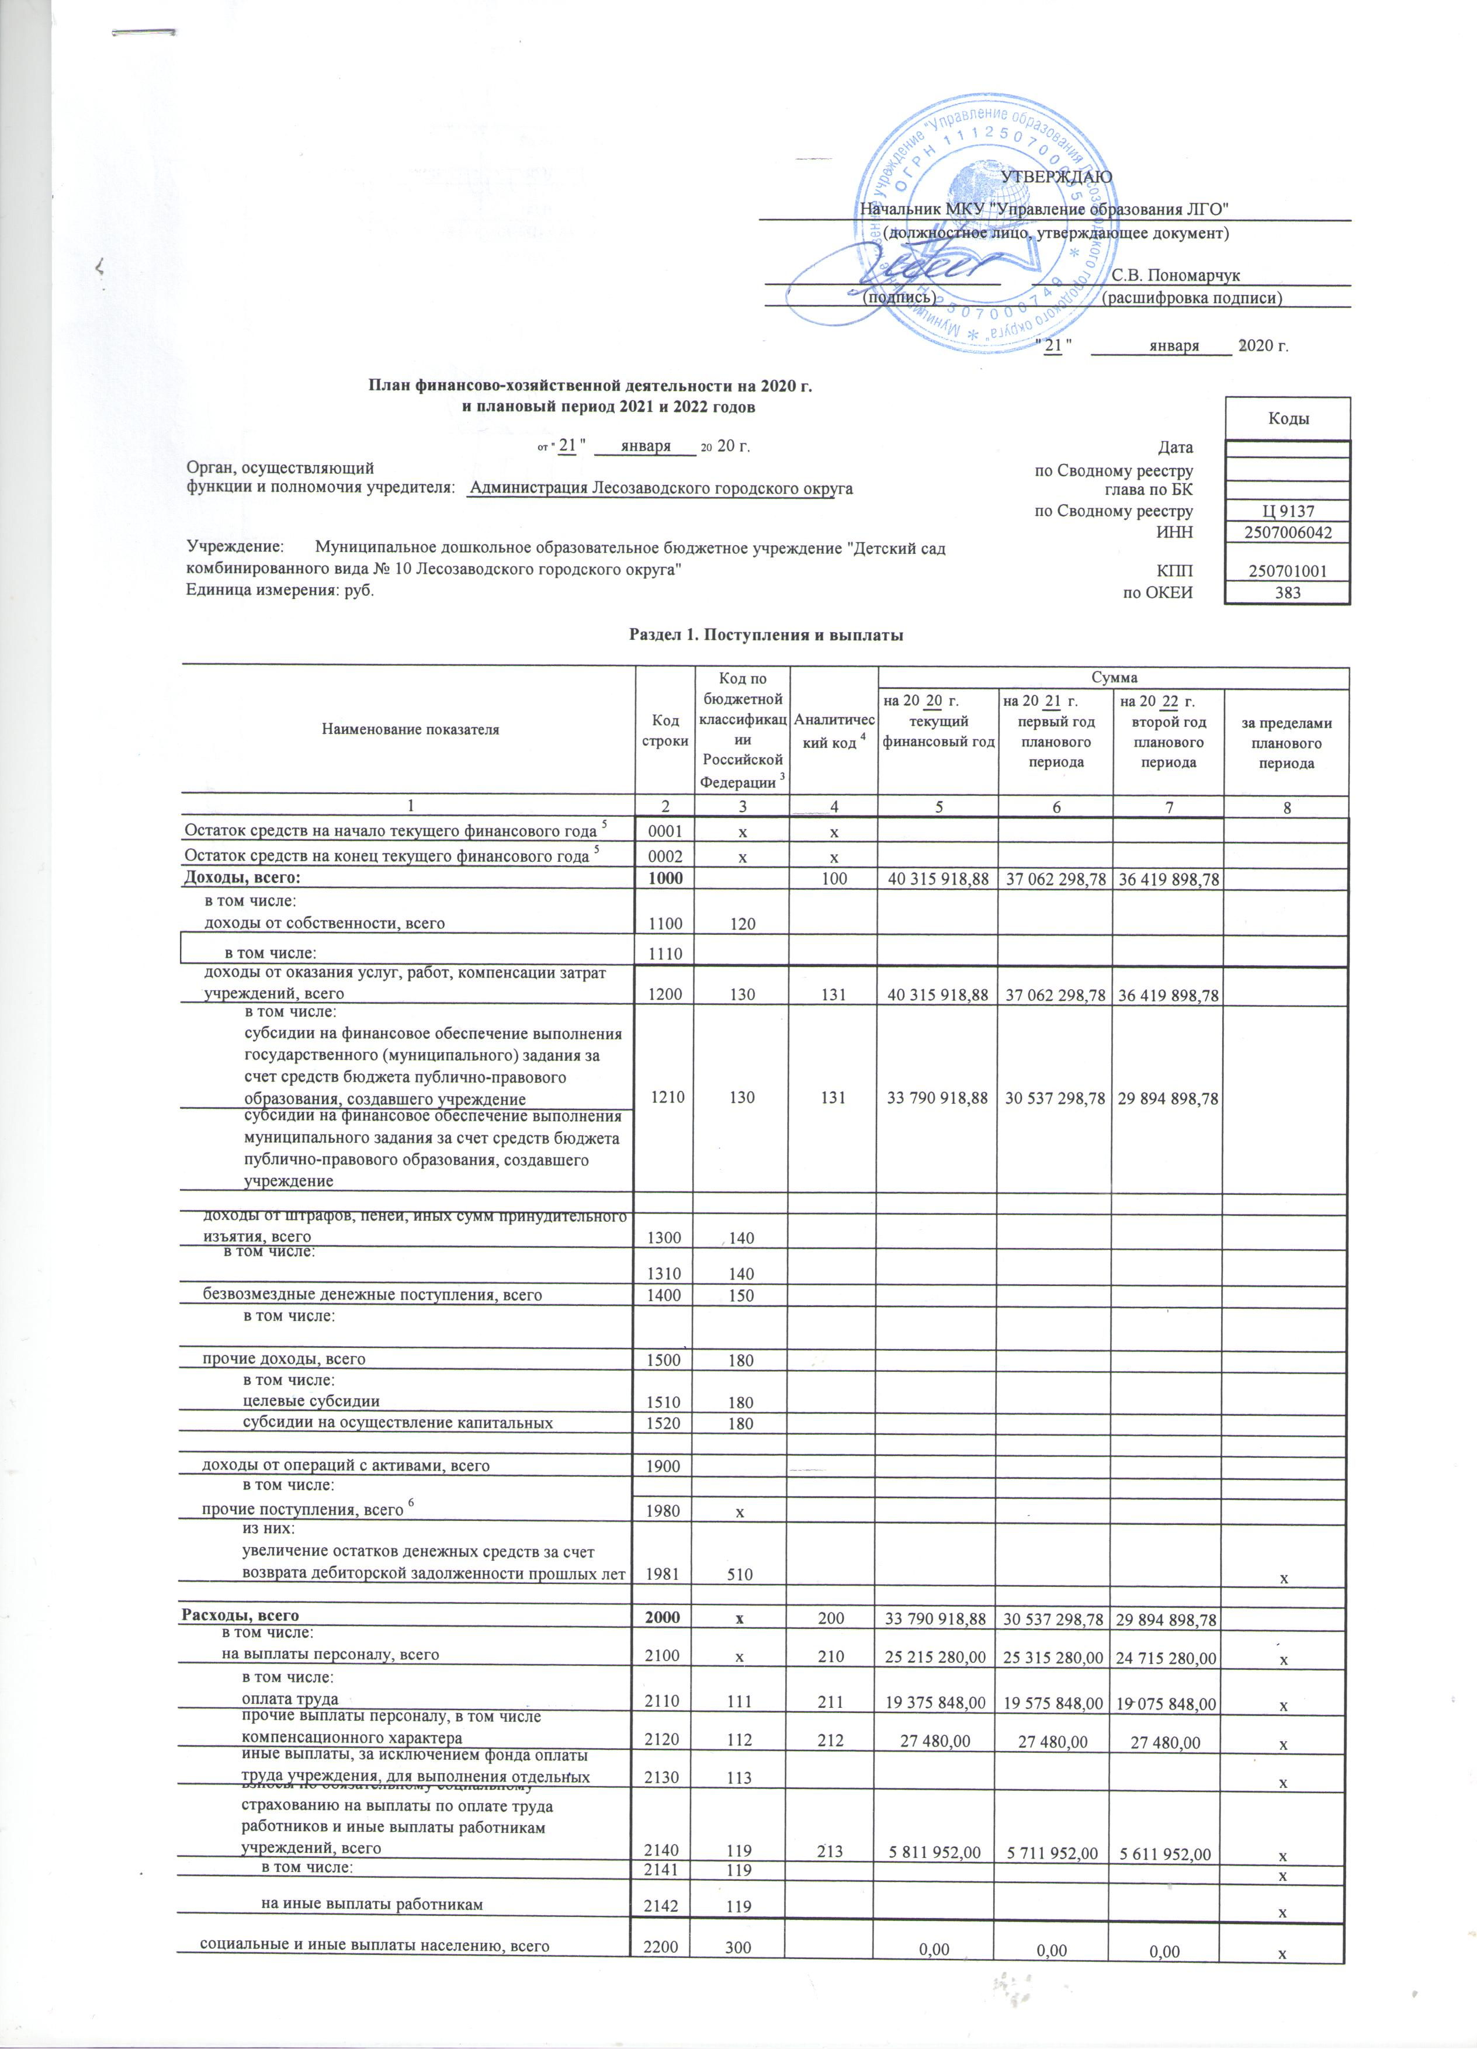
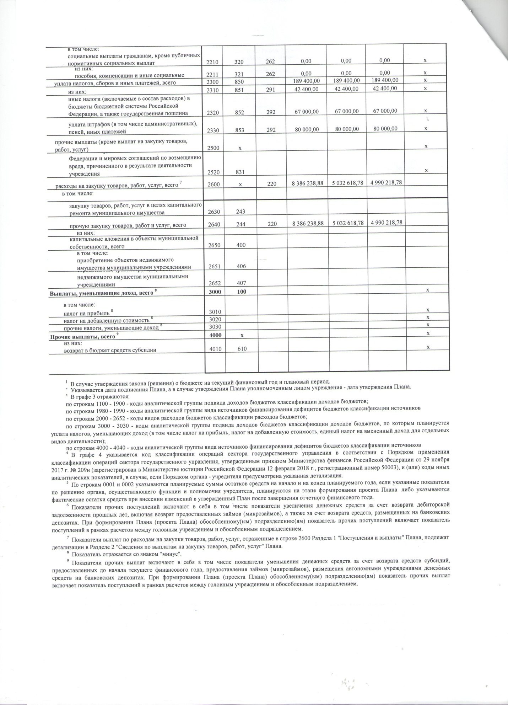

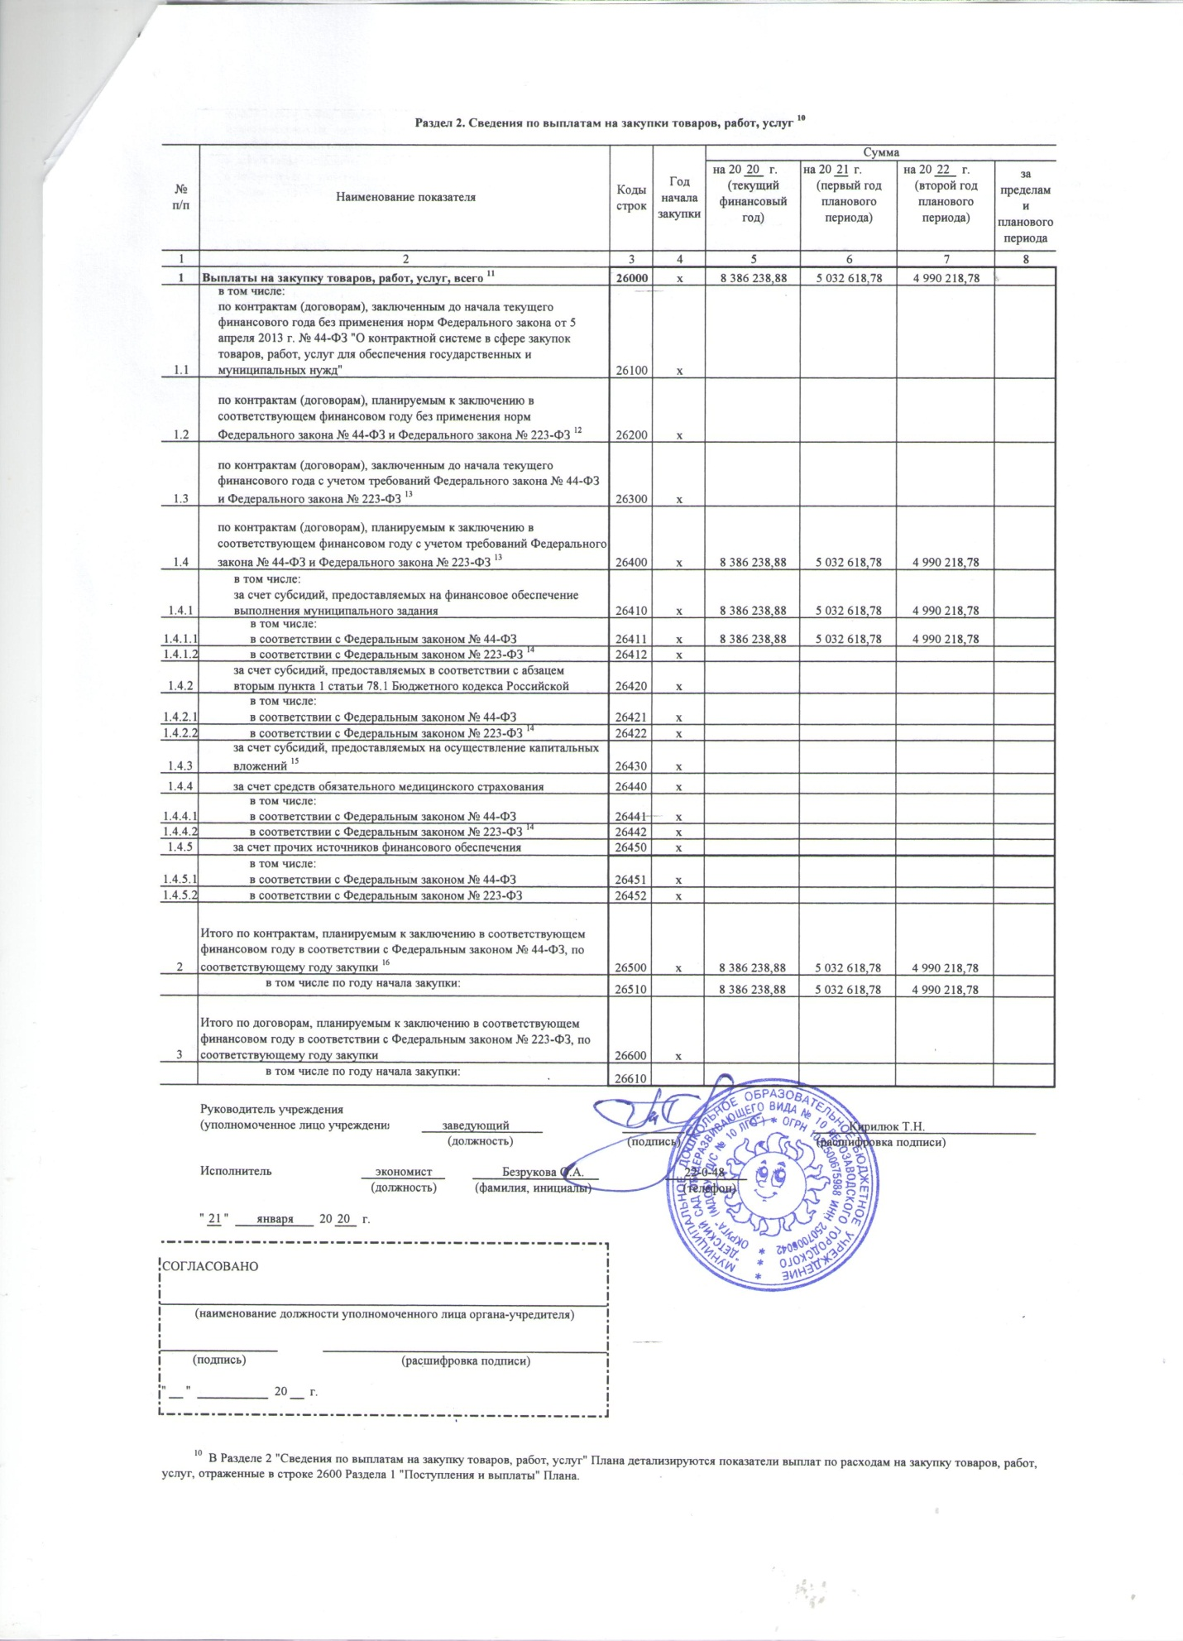

=== Подписано Простой Электронной Подписью === Дата: 02.12.2021 08:06:07 === Уникальный код: 175431-88968 === ФИО: Татьяна Николаевна Кирилюк === Должность: Заведующий ===

